ADA APA DENGAN BUNDA MARIA
Suatau Kajian Teologis - Dogmatis Tentang Doa Untuk Umat Katolik
Yang Disampaikan Kepada Bunda Maria

OLEH :

YUSI FLORENSIA
NIRM: 2002 1550

SEKOLAH TINGGI AGAMA KRISTEN NEGERI TORAJA

Judul Skripsi | : ADA APA DENGAN BUNDA MARIA
Sub Judul | : Suatu Tinjauan Teologis-Dogmatis tentang Doa umat Katolik  yang disampaikan kepada bunda Maria
Disiapkan Oleh | : YUSI FLORENSIA
Nirm | : 20021550 •
Jurusan | : Teologi
Paket | Agama dan Masyarakat

Setelah diperiksa dan diteliti ulang, ternyata telah memenuhi persyaratan
untuk dipertahankan di depan dewan penguji
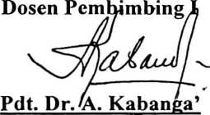
Rantepao, Mei 2007
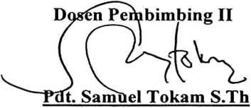
HALAMAN PENGESAHAN
Judul Skripsi : ADA APA DENGAN BUNDA MARIA ?
Sub Judul : Suatu Tinjauan Teologis-Dogmatis tentang Doa umat Katolik yang
disampaikan kepada bunda Maria
Sebagai salah satu persyaratan guna memperoleh gelar Sarjana Teologi pada
Sekolah Tinggi Agama Kristen Negeri Toraja
Disiapkan Oleh : Yusi Florensia
Dosen Pembimbing : 1. Pdt. Drs. A. Kabanga’, M.Th.
2. Pdt. S. Tokam Kabanga’, S.Th.
Telah dipertahankan oleh penulisnya di depan Panitia Ujian Sarjana (SI)
Sekolah Tinggi Agama Kristen Negeri Toraja.
Dosen Penguji:

1. Pdt. Daud Sangka’ P., M.Si.

2.' Pdt. Andarias Sitammu, M.Th.
Panitia Ujian :
Rantepao, Maret 2008
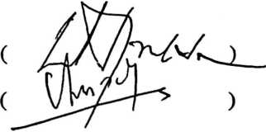
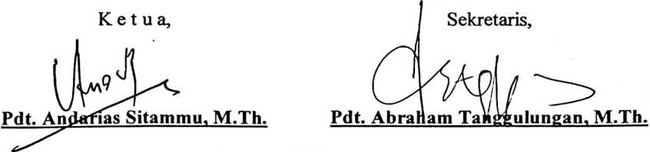
Ketua STAKN Toraja,

Pdt. S. P. Suripatty, M.PA
iii

